Федеральное государственное образовательное бюджетное

учреждение высшего образования

**«Финансовый университет при Правительстве Российской Федерации»**

**(Финансовый университет)**

Колледж информатики и программирования

**ОТЧЁТ**

**По лабораторной работе №9**

Студент: Лукьянчиков Никита

Дисциплина/Профессиональный модуль: Теория вероятности и математической статистики

Группы: 3ПКС-220

Преподаватель

Сибирев И.В.

Оценка за работу :_______

**Москва – 2022г.**

**Цель работы:** разобрать приложение AnyDesk

**Оборудование: AnyDesk**

**Теоретическая часть:**

**AnyDesk** — это приложение для удаленного рабочего стола, распространяемое AnyDesk Software GmbH. Запатентованное программное обеспечение обеспечивает независимый от платформы удаленный доступ к персональным компьютерам и другим устройствам, на которых запущено хост-приложение.

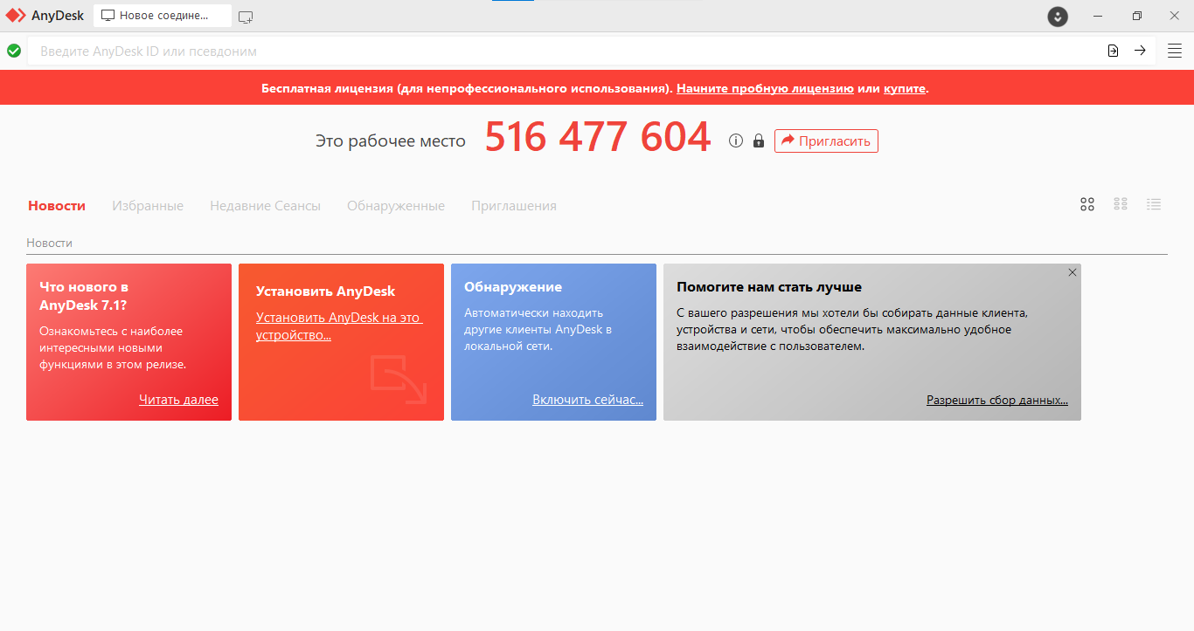

**Вводное окно**

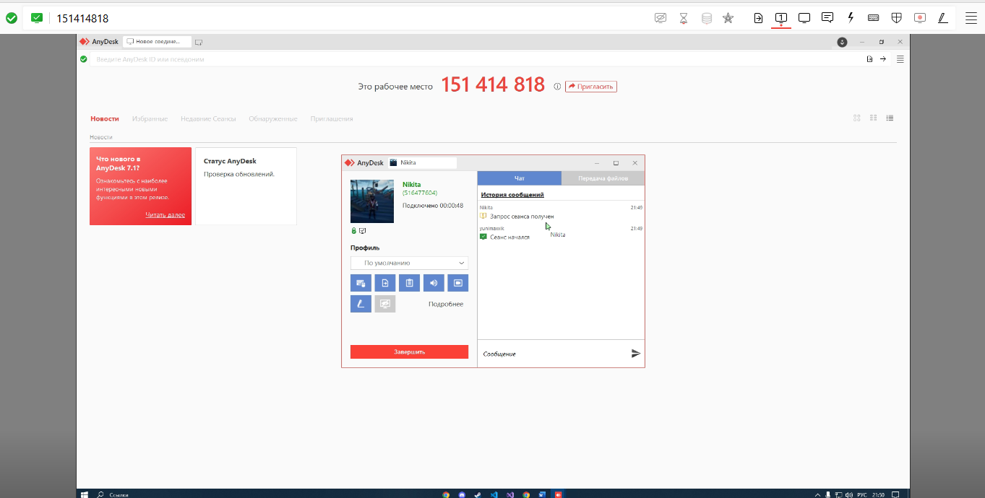

**С помощью AnyDesk подключился к компьютеру друга**

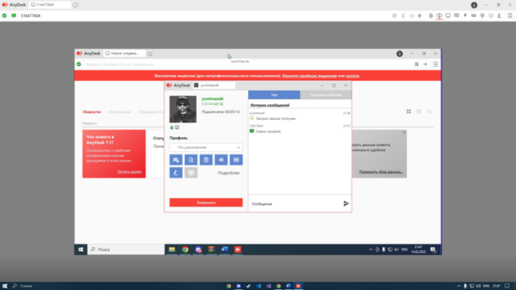

**С помощью AnyDesk друг подключился к моему компьютеру**

**Вывод:** разобрался с приложение AnyDesk и подключился к компьютеру друга.